Приклади невдалої реклами товарів, за яку можна отримати штраф
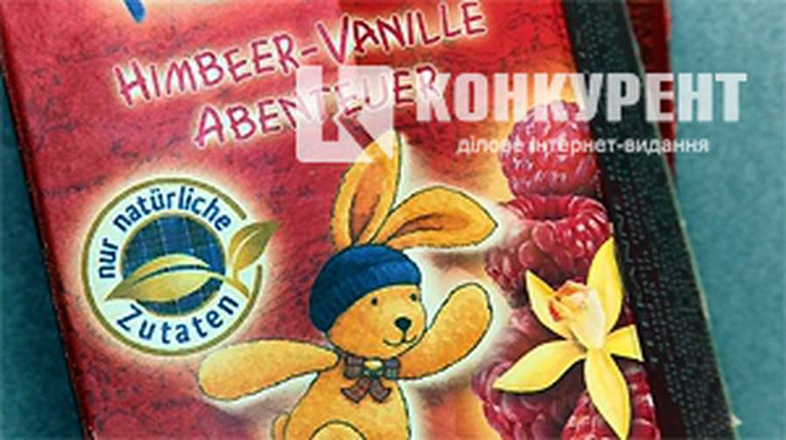
Обіцяти малинову пригоду (досвід ЄС)
У червні Суд ЄС розглянув справу про недостовірну рекламу чаю, що вводить споживачів в оману щодо його інгредієнтів.
На упаковці німецького чаю, який обіцяє "малинову і ванільну пригоду" були зображені ягоди малини, квітки ванілі, а також зроблено підпис про "натуральний аромат". Зі списку інгредієнтів випливало, що чай насправді містив ароматизатори, ідентичні натуральним.
Суд ЄС вказав, що споживач має право на коректну, нейтральну та об'єктивну інформацію про продукт, яка не повинна вводити його в оману. Вказівка на інгредієнт, який насправді в продукті відсутній, може ввести споживача в оману, і тому буде суперечити положенням Директиви.

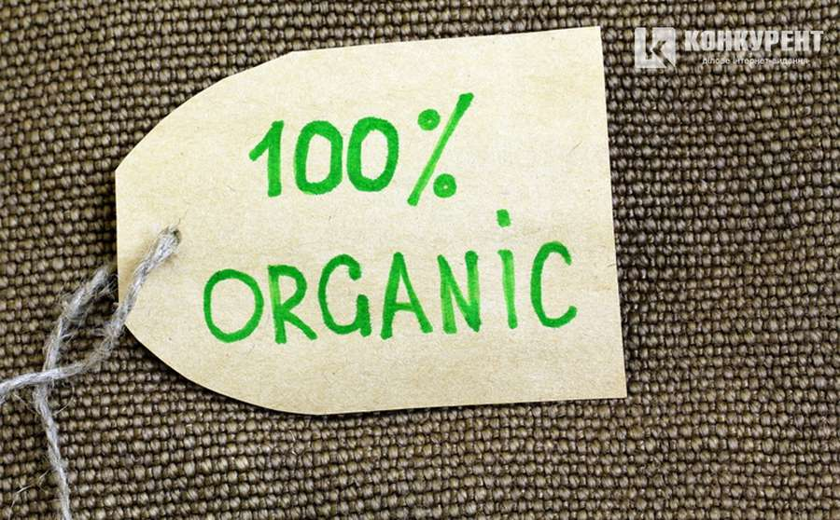
Органік і грузинське виноробство: ТМ врятує?
Існує думка, що додавання слова "ORGANIC" на товарі збільшує його роздрібну вартість на 20-40% - погодьтеся, доволі приваблива перспектива.
Приклад: візьмемо позначення "Еталон грузинського виноробства", яке українська компанія намагалася зареєструвати в якості торговельної марки і отримала відмову. Щоб отримати позитивне рішення патентного відомства компанія надала документи, які засвідчують, що вино (готовий продукт) хоча і виготовляється в Україні, але вирощування винограду і вироблеництво виноматеріалів відбувається на території Грузії. Апеляційна палата ДСІВ погодилася з доказами, що споживач вина в Україні не буде введений в оману, якщо побачить цей знак на пляшці.

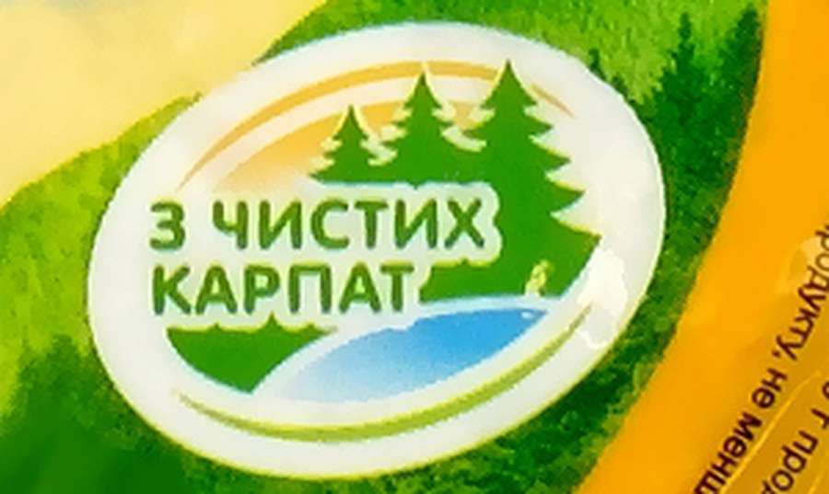
Молоко з Карпат - штраф майже 70 000 грн
АМКУ провів опитування споживачів і дізнався, що майже 70% опитаних вважають, що фраза "З ЧИСТИХ КАРПАТ" на упаковці молочної продукції означає, що її виготовлено тільки з молочної сировини, яка походить з Карпат. Як виявилося, близько 20% сировини для цієї молочної продукції походить з Львівської області, а решта - з інших областей України.
Висновок суду: право на торговельну марку поступається праву споживача на отримання достовірної інформації про харчові продукти, зокрема правдивих даних про місце походження сировини. Торговельна марка не звільняє від обов'язку повідомляти достовірну інформацію і не захищає від зловживання нею для того щоб обійти вимоги до реклами і маркування товару.

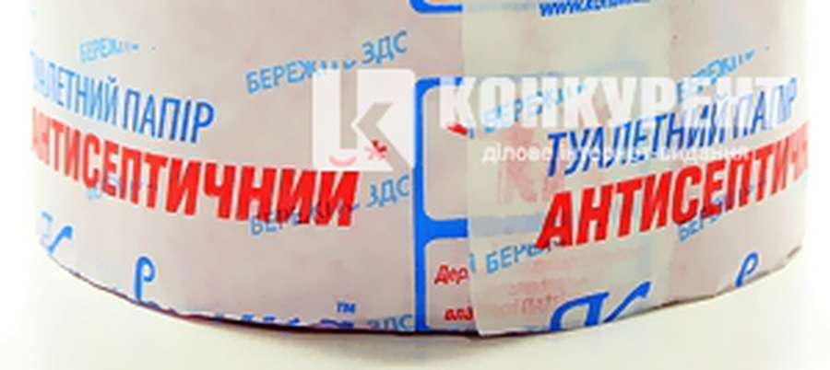
Туалетний папір "Антисептичний"
АМКУ вирішив, що наявність слова "антисептичний" привертає увагу покупця і завдяки уявленню споживача про сенс цього слова служить додатковим стимулом для купівлі товару. Однак, на думку АМКУ, слово "антисептичний" вводить споживача в оману, адже папір не має дезинфікуючої, бактерицидної або противірусної дії.
Виробник вказав, що володіє патентом на корисну модель – санітарно-гігієнічний виріб, згідно з описом якого туалетний папір містить антисептик. При цьому суд зазначив, що на самій упаковці товару немає ні слова про те, що виріб є дезинфікуючим або медичним (лікарським) засобом.
Висновок суду: АМКУ дав невірну оцінку обставинам, оскільки туалетний папір – виріб побутового призначення з антисептиком на поверхні, а значить, рішення про недобросовісну конкуренцію підлягає скасуванню як незаконне.

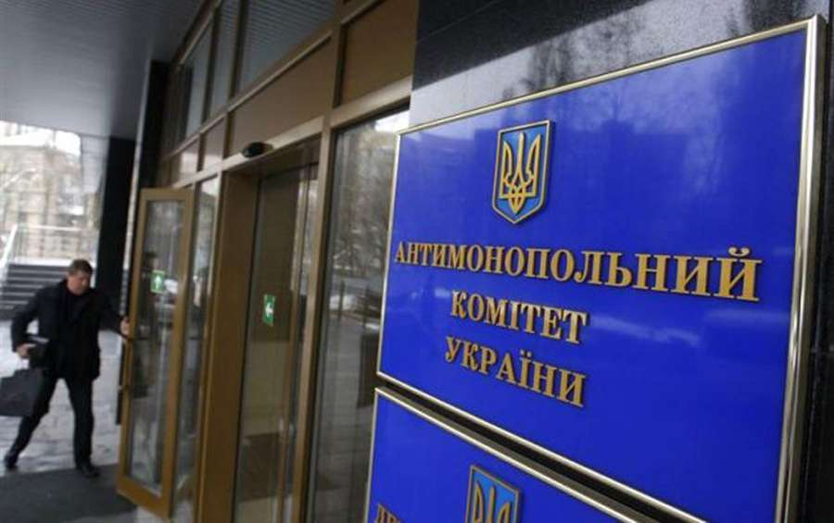

Герб або імітація іншої державної символіки - штраф 34 000 грн
Компанія використала на упаковці продукції зображення герба, який імітував герб однієї з областей України. Слід зазначити, що компанія звернулася до обласної ради за отриманням дозволу на таке використання герба, але дозвіл не отримала (хоча до повноважень обласної ради відноситься видача за плату дозволу на комерційне використання герба області).
Незважаючи на відсутність дозволу, зображення, що імітує герб, з'явилося на етикетках продукції, а в якості обґрунтування правомірності дій компанія надала ліцензійний договір з власником торговельної марки і промислового зразка, які складалися з зображень, схожих з гербом.
Висновок суду: наявність виключного права на використання торговельної марки або промислового зразка не виключає порушення прав третіх осіб. При цьому порушенням вважається імітація герба (тобто несуттєва зміна), оскільки споживач буде сприймати її як справжній герб.

